**Etech consulting Madagascar**

2017

Configuration de la comptabilité

**Odoo 9**

**rico.fauchard**

Source : Documentation officiel d’odoo (https://www.odoo.com)

CONFIGURATION DE LA COMPTABILITE

L'application de Comptabilité d'Odoo possède un guide d'implémentation auquel vous devriez vous référer pour sa configuration. Il s'agit d'un assistant pas-à-pas avec des liens vers les différents composants dont vous aurez besoin.

Une fois que vous aurez installé [l'application de Comptabilité](https://www.odoo.com/apps/modules/online/account_accountant/), vous devez cliquer sur la barre de progression en haut à droite pour accéder au guide d'implémentation.

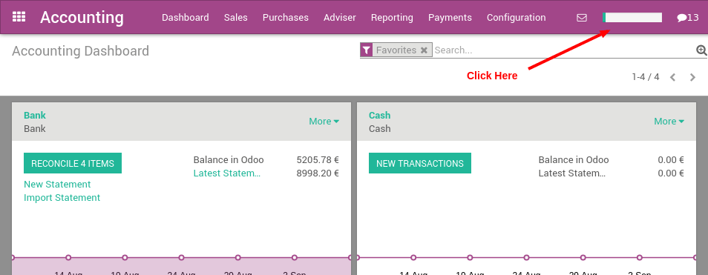

Le guide d'implémentation vous assistera tout au long de ces étapes :

1. Remplissage des paramètres de votre entreprise
2. Saisie de vos coordonnées bancaires
3. Sélection de votre plan comptable
4. Confirmation de vos taux de TVA habituels
5. Configuration des devises étrangères
6. Importation de vos clients
7. Importation de vos fournisseurs
8. Importation de vos articles
9. Importation de vos opérations en cours
10. Importation de votre solde initial
11. Création des utilisateurs de la comptabilité

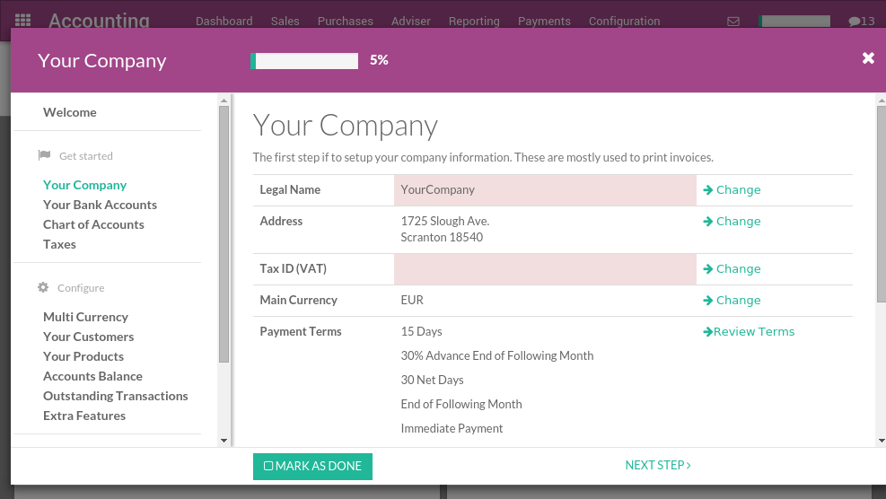

Lorsqu'une étape est effectuée, vous pouvez cliquer sur le bouton "Marquer comme fait" en bas de l'écran. De cette façon, vous pouvez surveiller votre progression générale de la configuration de Odoo.